ASSUNTO: SOLICITO AO EXMO SENHOR PREFEITO MUNICIPAL CARLOS NELSON BUENO, PARA QUE JUNTO AO DEPARTAMENTO COMPETENTE PROVIDENCIE A TROCA DE PLACAS DE IDENTIFICAÇÃO DE RUA, JÁ INSERINDO A NOVA LEI N° 04723 .

DESPACHO:

SALA DAS SESSÕES ______/______/______

PRESIDENTE DA MESA
INDICAÇÃO N° , DE 2010.

SENHOR PRESIDENTE,
SENHORES VEREADORES e VEREADORAS,

Indico que providencie a troca da placa de identificação da Avenida Tamoio, do Bairro Mogi Mirim II e já inserindo a Lei n° 04723 de 23 de Janeiro de 2009, (Parágrafo Único – Para a confecção e implantação das placas denominativas de vias públicas será obrigatório que as mesmas tenha o nome completo inclusive apelido e o Código de Endereçamento Postal – CEP, atualizado na rua denominada).

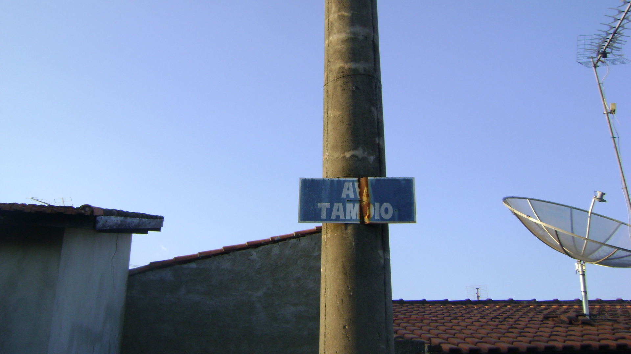

Sala das Sessões “Vereador Santo Rótolli” aos 6 de Agosto de 2010.

VEREADOR LUIS ROBERTO TAVARES

